PIELĘGNACJA ROŚLIN I TERENÓW ZIELONYCH- PRiTZ
Temat: Systemy korzeniowe roślin i ich znaczenie dla rośliny.
Dzień dobry chłopcy. Spotykamy się na Teamsach w dniu 3.11.2020r. i wtedy będziecie pisać notatkę z lekcji. Zapoznaj się z notatką.
- Funkcje ( rola) korzeni dla rośliny.
Korzeń to podziemna część rośliny.
- korzenie utrzymują roślinę w glebie,
- korzenie pobierają z gleby wodę i sole mineralne, które są rozprowadzane po całej roślinie,
- niektóre korzenie roślin magazynują na zimę substancje odżywcze.
2. Rodzaje systemów korzeniowych .
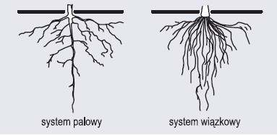

System korzeniowy palowy posiada m.in.: brzoza, aksamitka, słonecznik, róża.
System korzeniowy wiązkowy: trawa, stokrotka, bratek.
- Budowa korzenia.

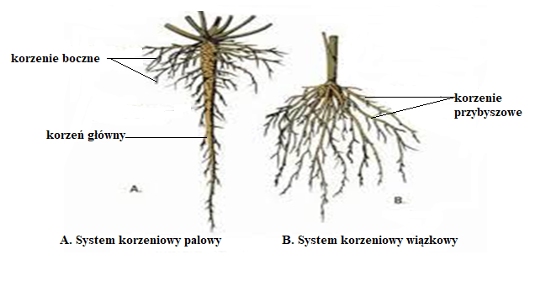
ZAJĘCIA PRAKTYCZNE
TEMAT: Utrzymanie czystości w pokoju i przedpokoju- część dalsza.
Proszę zapoznać się z tekstem, na koniec będziecie mieli zadanie do wykonania .Wykonane zadania proszę przesłać w formie zdjęcia lub dokumentu Word na e-maila: e.sadowska@zss1.edu.gdansk.pl

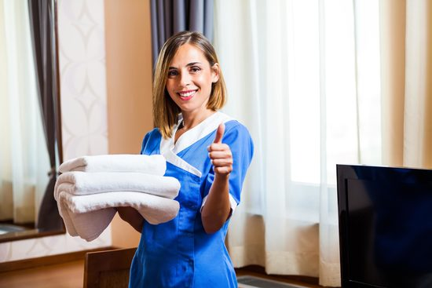

Dbanie o czystość i porządek jednostek mieszkalnych to zadanie służby pięter. Dla umożliwienia realizacji zadań personelu sprzątającego, na poszczególnych piętrach lub na niektórych są urządzane węzły obsługi, zwane „dyżurkami pokojowych”. W każdym obiekcie pokojowa powinna dysponować następującymi środkami czystości: płyn do szyb, płyn lub mleczko do czyszczenia mebli, płyn do naczyń, środki dezynfekujące, pasty do podłóg, kostki zapachowe, odświeżacze powietrza, wywabiacze plam, środki czystości stosowane w węzłach sanitarnych itp. Przed użyciem środka czystości należy zapoznać się do czego on służy oraz ze sposobem jego użycia. Do sprzątania obiektów używane są profesjonalne środki chemiczne posiadające atest Państwowego Zakładu Higieny, Ministerstwa Zdrowia czy Ochrony Środowiska. Z roku na rok asortyment ich ulega zmianie, gdyż na rynku pojawiają się nowe produkty, bardziej wydajne, estetyczne, ekologiczne. Profesjonalne środki zapewniają skuteczne mycie. Dobry środek antybakteryjny powinna cechować wysoka skuteczność, niska toksyczność, łatwość w użyciu. Powinien on łatwo spłukiwać się z odkażanej powierzchni, ulegać biodegradacji w środowisku, powinien też być bezwonny lub mieć delikatny, przyjemny zapach, nie powinien wywoływać reakcji alergicznych u pracowników, a także powodować korozji i niszczenia sprzętów. Przy myciu środkiem antybakteryjnym należy zwracać uwagę na podany czas kontaktu z odkażanymi powierzchniami.
Przed przystąpieniem do pracy pracownik służby pięter przebiera się w szatni w odzież służbową, zdejmuje biżuterię (pierścionki, łańcuszki, zegarki) oraz myje i dezynfekuje ręce.
Instrukcja poszczególnych hoteli podaje jednoznacznie, jakich środków, do czego należy używać przy sprzątaniu, czy to jednostek mieszkalnych, czy pomieszczeń ogólnodostępnych.
Niezbędny w hotelu jest wózek dla pokojowej, który ułatwia on przemieszczanie się ze wszystkimi potrzebnymi „akcesoriami” i środkami czystości. Tak więc wózek pokojowej jest konieczny w wykonywanej przez nią pracy. Rozpoczynając ją pokojowa pobiera z magazynów wszystkie potrzebne środki i sprzęt do utrzymania czystości, a także pościel, itp. Posiadanie wszystkich akcesoriów „pod ręka" ułatwia pracę i skraca czas jej wykonania. Pokojowa nie musi za każdym razem chodzić do magazynku, wystarczy sięgnąć do wózka. W najwyższej części wózka znajdują się płyny do mycia, które umieszczone są w specjalnym koszyczku, obok znajduje się galanteria hotelowa (mydełka, żele, szampony, torby na brudna bieliznę, wywieszki, foldery, informatory, itp.). Na pozostałych „pięterkach" ułożone są ręczniki, poszewki, poszwy i prześcieradła. Z jednej strony wózka znajduje się worek na śmieci, który umocowany jest na specjalnej obręczy z klapka - pod nim znajduje się półka, na której przewożona jest skrzynka z woda mineralną. Z drugiej strony umocowany jest worek, który składa się z dwóch kieszeni, do jednej wrzuca się ręczniki, a do drugiej brudną pościel. Podstawowy wyposażeniem pokojowej jest zatem wózek zaopatrzony w: - płyny do czyszczenia i dezynfekcji, - gąbki, ściereczki oraz płaty skóry do mycia szyb, - wiadro oraz mop i wyciskarka, - zapasowe środki higieniczne i toaletowe stanowiące doposażenie łazienki, - worek na brudną bieliznę oraz ręczniki, worki foliowe do koszy, - odpowiednia ilość czystej bielizny i ręczników, - galanteria hotelowa (mydełka, szampony).

NIE WOLNO ZASTAWIAĆ WÓZKIEM WEJŚCIA DO POKOJU!
NIE WOLNO ZASTAWIAĆ WÓZKIEM DRZWI WYJŚCIA EWAKUACYJNEGO!
ODDALAJĄC SIĘ OD POKOJU NALEŻY ZAWSZE ZAMKNĄĆ DRZWI!

Po skończonej pracy w pokojach osoba wyznaczona do sprzątania sprząta korytarze i klatki schodowe na piętrach, na których danego dnia wyciera obrazy, gaśnicę i skrzynki zamontowane na ścianach, odkurza korytarz, czyści wszystkie drzwi i futryny, opróżnia i czyści popielnice - także wewnątrz, czyści drzwi wind i ich progi, okresowo czyści wentylatory i osłony punktów oświetleniowych, okresowo myje okna na korytarzu i klatce schodowej, odkurza klatki schodowe danego piętra schodząc jedno piętro w dół, wyciera poręcze schodów. Obowiązkiem każdej z osób wyznaczonej do sprzątania jest utrzymanie czystości i porządku w pomieszczeniach służbowych, przygotowanie do pracy na dzień następny: - zwiezienie śmieci do przeznaczonego w tym celu pomieszczenia wcześniej je segregując (papier, szkło, plastik) - zwiezienie worków z brudną bielizną do magazynu na brudną pościel / zrzucenie za pomocą zsypu - sprzątnięcie pomieszczenia służbowego - wyczyszczenie wózka serwisowego - uzupełnienie na wózku środków czystości, akcesoriów higienicznych i reklamowych - umieszczenie na wózku czystego worka na śmieci i worka na brudną pościel.
Z uwagi na specyficzny charakter pracy, pokojowa musi w sposób szczególny dbać o higieną osobistą i wygląd zewnętrzny. Pokojowa zawsze powinna wyglądać schludnie i czysto. Nie powinna nosić jaskrawego makijażu, włosy mieć czyste, krótkie lub podpięte w kok; paznokcie bez lakieru, krótkie, wyczyszczone. Noszenie biżuterii w czasie pracy ograniczone jest do minimum (obrączka, dyskretne, małe kolczyki). Pokojowe obowiązuje noszenie jednolitych strojów służbowych. Strój obejmuje sukienką, uszytą z lekkiej, naturalnej tkaniny, fason zapewniający swobodą ruchów (np. szmizjerka, rozpinana z przodu, bez kołnierza, z dwiema kieszeniami, krótki rękaw). Kolorystyka „ciepła", pastelowa, harmonizująca z wnętrzami hotelowymi. W kieszeniach sukienki nie należy nosić zbędnych przedmiotów (np.okularów). Przez nieuwagę mogą one być oddane do pralni i spowodować szkody lub inne nieprzewidziane straty. Zaleca się noszenie na nogach bawełnianych skarpet i wygodnego, profilaktycznego obuwia. Kolorystyka skarpet i obuwia powinna być dostosowana do całości (mogą być np. białe skarpety i obuwie) Kierownictwo Służby Pięter również obowiązuje noszenie strojów służbowych: - kobiety: strój trzyczęściowy: bluzka, spódnica, żakiet lub kamizelka, - mężczyźni: garnitur, koszula, krawat. Kolorystyka - nie jaskrawa, pastelowa, dostosowana do kolorystyki wnętrz hotelowych; powinna różnić się od kolorystyki strojów służbowych kierownictwa innych działów hotelu .Wszyscy pracownicy służby pięter powinni nosić identyfikatory służbowe. Zaleca się, aby identyfikatory dla pokojowych były niezbyt duże i lekkie. Na identyfikatorze umieszczone jest logo hotelu oraz imię pracownika.
Wszyscy pracownicy służby pięter powinni być jak najmniej widoczni dla gości, poruszać się i pracować cicho, nie prowadzić głośnych rozmów między sobą, aby nie zakłócać spokoju gości znajdujących się w pokojach. O istnieniu służby pięter w hotelu winny świadczyć efekty pracy, a nie głośna obecność pracowników.

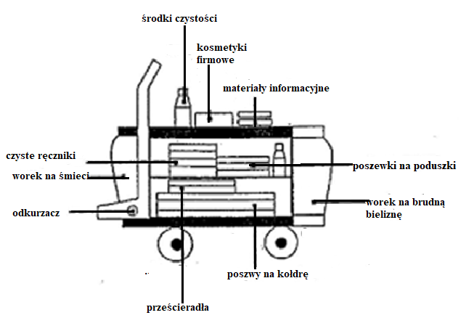
WÓZEK POKOJOWEJ

Zadanie do wykonania- wykonane zadania wyślij na maila: e.sadowska@zss1.edu.gdansk.pl

ĆWICZENIE 1.

Podkreśl czynności jakie pokojowa wykonuje rozpoczynając swoją pracę.

- Pokojowa rozpoczynając pracę:

- rozmawia z recepcjonistką,
- pobiera z magazynu środki czystości,
- myje okna,
- pobiera z magazynu sprzęt do utrzymania czystości,
- pobiera z magazynu pościel,
- odkurza hotel,

Ćwiczenie 2.
Podkreśl środki do utrzymania czystości w hotelu, którymi dysponuje pokojowa.

- płyn do szyb,
-miotła,
- płyn lub mleczko do czyszczenia mebli,
-płyn do naczyń, środki dezynfekujące,
-mop,
- pasty do podłóg,
- kostki zapachowe,
- odkurzacz,
-odświeżacze powietrza,
- wywabiacze plam,
- wiadro,
-środki czystości stosowane w węzłach sanitarnych.

ĆWICZENIE 3. Odpowiedz na pytania

1.Z czym należy zapoznać się przed użyciem środka czystości?

Przed użyciem środka czystości należy zapoznać się z………………………………..
……………………………………………………………………………………………

ĆWICZENIE 4.

W co powinien być wyposażony/uzupełniony wózek przed przystąpieniem do prac porządkowych? W puste miejsce wpisz odpowiedni numer, któremu przypisane jest określone wyposażenie wózka pokojowej. Pokoloruj rysunek - jeśli potrafisz możesz pokolorować w programie Paint.
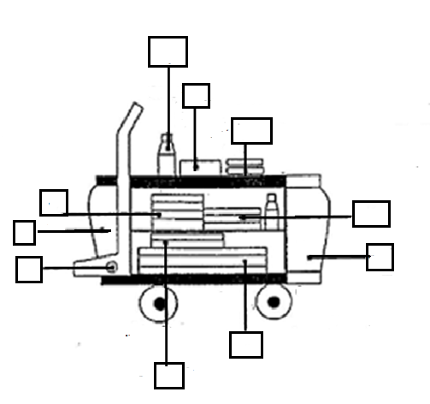

- WOREK NA ŚMIECI; 2. ODKURZACZ; 3. CZYSTE RĘCZNIKI; 4. POSZWY NA KOŁDRĘ;
5. ŚRODKI CZYSTOŚCI; 6. KOSMETYKI FIRMOWE; 7. MATERIAŁY INFORMACYJNE; 8. PRZEŚCIERADŁA
9. POSZEWKI NA PODUSZKI; 10. WOREK NA BRUDNĄ BIELIZNĘ

TERAPIA PEDAGOGOCZNA 02.11.2020r.

Wykonaj zadania zgodnie z poleceniem.

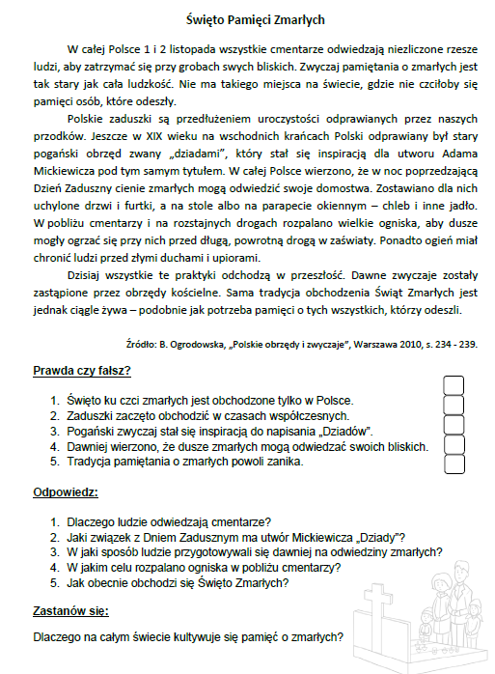

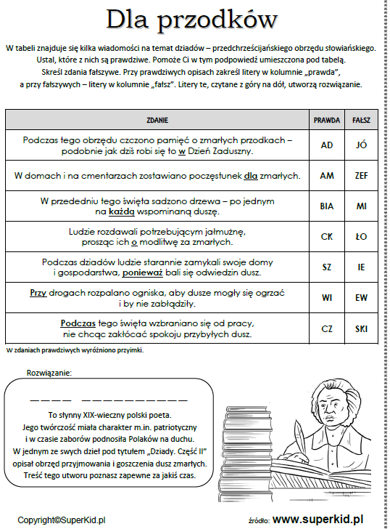

Zajęcia logopedyczne dla Janka Ramotowskiego 02-06.11.2020.
Dzień dobry. Witam cię na zajęciach.
Dzisiaj na początku poćwiczymy nasze artykulatory, czyli język i usta . Potem ćwiczenia oddechowe i zadania artykulacyjne.

Przybory: przygotuj lusterko, talerzyk a na nim małą plastikową zakrętkę oraz słomkę do picia lub rulonik z papieru. Stań przed lustrem tak, aby widzieć całą swoją twarz.

1ćwiczenie.
Robimy minki. Najpierw uśmiechnij się do lusterka, potem zrób smutny dzióbek ściskając usta. I znowu uśmiech i smutny dzióbek. Teraz poruszaj ściśniętym dzióbkiem w prawo i w lewo, brawo. Jeśli to zrobiłeś do końca.

2 ćwiczenie:
Weź talerzyk i słomkę, a na talerzyku połóż zakrętkę. Nabierz powietrze do policzków. Zatrzymaj na chwilkę i wypuść przez słomkę w kierunku zakrętki. Zakrętka powinna zeskoczyć z talerzyka. (Jeśli nie masz słomki dmuchnij przez rulonik z papieru.)
Powtórz 8 razy
3ćwiczenie:
Otwórz usta, a językiem wykonuj ruchy okrężne jakbyś oblizywał usta, malował językiem naokoło ust jak robi to klaun . Raz w jedną stronę , a raz w drugą. Pomalowałeś się językiem.
Powtórz po 5 razy z każdej strony.
4 ćwiczenie:
Języczkiem myjemy swoje ząbki. Otwieramy usta i patrzymy w lusterku czy język umył wszystkie zęby. Teraz próbujemy dotknąć językiem do nosa, aby i czubek nosa zamalować.
5 ćwiczenie :

Wyróżnianie wyrazów w zdaniu: Przepisz zdania i zapisz ile wyrazów się w nich znajduje.
W moim ogródku zakwitły róże.
Mama i tata wracają z długiej wycieczki.
Mój pies lubi wychodzić ze mną na spacer do parku.
Po deszczu, na niebie pojawiła się piękna tęcza.
Kasia, Ula i Małgosia będą dziś pomagać babci w porządkowaniu podwórka.
Moja siostra Kasia ma długie i kręcone włosy, które ciągle opadają na twarz.

6 ćwiczenie :

Wydzielanie sylab w wyrazach: wypisz jak najwięcej wyrazów rozpoczynających się na spółgłoskę c, l, m i d

